湄潭中学高三年级第六次月考地理试卷
审题：地理教研组 命题：田维胜

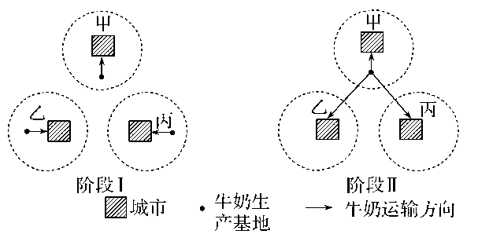
一、单项选择题（每题4分，共11题）
下图为某地区牛奶生产和销售模式的变化图，据此回答1～2题。
1．阶段Ⅰ的牛奶生产基地形成的主要区位因素是 ( )
A．水源状况 B．科学技术
C．草场分布 D．市场需求
2．发展到阶段Ⅱ以后，乙、丙两地的牛奶完全由甲地输入，其主要原因是( )
①甲地牛奶生产成本较低，市场竞争力强 ②乙、丙两地区城市化发展造成地价上涨 ③交通运输条件改善和保鲜冷藏技术发展 ④乙、丙两地区气候变化导致草场退化和牛奶产量降低
A．①② B．②③
C．①③ D．②④
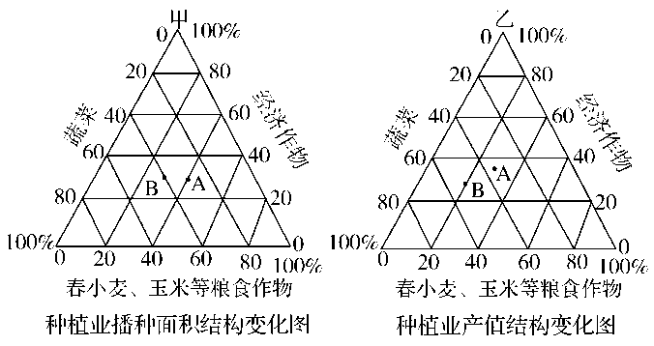
处理好“三农”问题是我国当前面临的一个重要课题。下图是某地农业结构变化图，其中A代表1994年，B代表2003年。据此回答3～4题。
3．该区域适宜发展的经济作物是( )
A．棉花 B．油菜
C．大豆 D．甘蔗
4．根据该地粮食播种面积和产值比重的变化状况，结合我国粮食生产的现状判断，下列叙述正确的是 ( )
A．该地粮食生产在我国的地位不太重要
B．我国粮食的供需矛盾已得到彻底解决
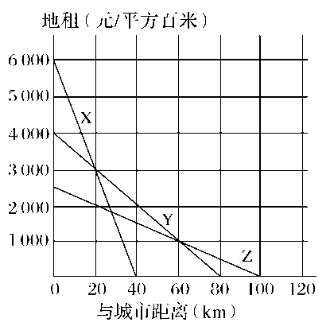
C．居民饮食结构变化导致市场需求量逐年下降
D．增大科技投入，提高单位面积产量，是促进我国粮食生产的主要途径之一
读某地农业土地地租示意图，完成5～6题。
5．影响X、Y、Z的主要农业区位因素是 ( )
A．市场 B．劳动力
C．水源 D．气候
6．如果欲在X、Y、Z三地发展花卉种植、乳牛饲养、小麦生产，下列哪种选择最合理( )
A．X地种植小麦的经济效益最高
B．距城市20～60千米远的地方适合饲养乳牛
C．Z地应发展花卉种植
D．小麦生产应位于距城市80～100千米处
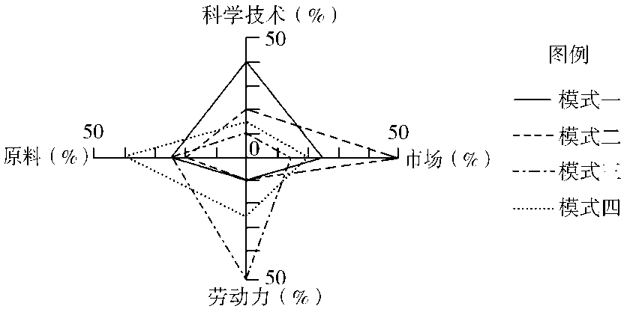
读工业区位选择模式示意图，回答7～8题。
7．在我国一些下岗工人较多的中小城市，目前注重发展的工业部门应是( )
A．模式一 B．模式二
C．模式三 D．模式四

8．与模式一到模式四相对应的工厂依次是( )
A．电视机装配厂 纺织厂 印刷厂 食品厂
B．炼铝厂 飞机制造厂 电子装配厂 制糖厂
C．精密仪表厂 面包厂 制鞋厂 水产品加工厂
D．核电厂 啤酒厂 汽车制造厂 水果罐头厂
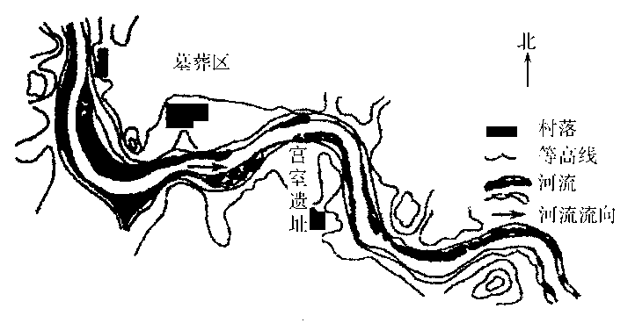
读下图。回答9～10题。
9．宫室遗址分布在( )
①河流右岸 ②河流左岸 ③被堆积的河岸 ④受侵蚀的河岸
A．①③ B．②③
C．①④ D．②④
10．村落沿河谷分布的主要原因是( )
①便于观测水情 ②利于取水灌溉 ③土壤肥沃，适宜农业发展 ④矿产资源丰富
A．①③ B．②③
C．①④ D．②④
11．读塔里木盆地图，早期影响塔里木盆地城镇分布的主导因素是( )
A．地形 B．气候
C．水源 D．土壤
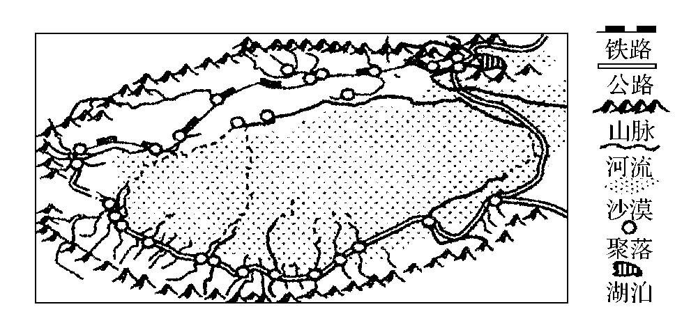

第六次月考地理答题卡

题号 | 1 | 2 | 3 | 4 | 5 | 6 | 7 | 8 | 9 | 10 | 11
答案

二、综合题（56分）

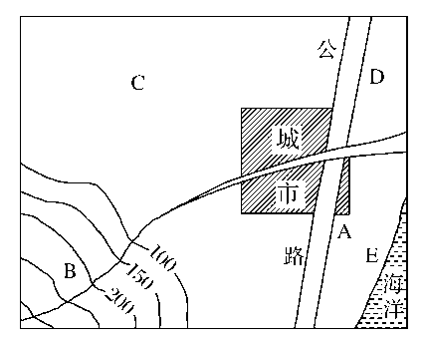
36．下图是“我国东南沿海某中等城市及周边地区略图”，读图完成下列问题。（11×2分）

(1)准备在A、B、C、D四处安排甘蔗、荔枝、乳牛、花卉四种农业类型，合理的区位选择是：
A是________，理由是____________________ 。

B是________，理由是____________________ 。

C是________，理由是____________________ 。

D是________，理由是____________________ 。

(2)该地区河流汛期是________。夏秋季节，应防止的灾害性天气是________，在该地区的E

处植树造林，其主要作用是_________________ __。

37．下图为我国中部某城市示意图，根据图中信息，回答下列问题。（10×2分）
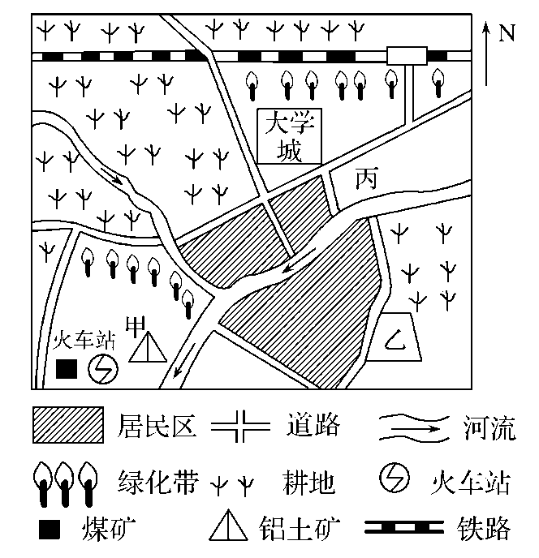
(1)图中甲处应优先发展的大型工业企业是________厂，从影响工业布局的主导区位因素上看，该工业属于________指向型工业。试分析回答该工业在此处布局的区位优势。

(2)图中乙处为服装、食品、自行车等轻工业为主的工业区，其主要区位优势是___ __ _ _ 。

（3）有关部门准备在图中丙处建立芯片研究所，据图试分析原因。

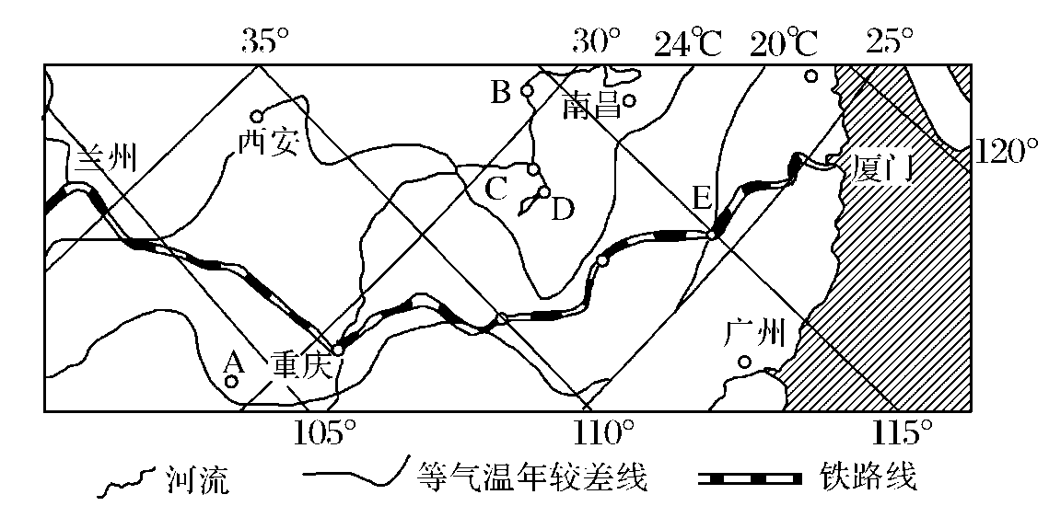
39．读构想中的兰(州)厦(门)铁路及沿线地区图，回答下列问题。（7×2分）

(1)简述修建兰厦铁路对重庆经济发展的意义。
_________________________ _____________

。

(2)C河段的河道特征是__________ 、__________ ；该河在_________ 季节输入D湖的泥沙最多，请分析原因。

地理参考答案
一、选择题
题号 | 1 | 2 | 3 | 4 | 5 | 6 | 7 | 8 | 9 | 10 | 11
答案 | D | C | C | D | A | B | C | C | A | B | C
二、综合题

36、 (1)花卉 靠近河流，能满足其生长用水，且离城市近，便于外运
荔枝 丘陵地区种果树，既利于保持水土，又可获得较高的经济效益
甘蔗 地势平坦，土地面积大
乳牛 离城较近，且靠近主要公路，交通便利
(2)夏汛 台风 保护海岸，减少海浪对海岸的侵蚀

37、 (1)炼铝 动力 附近有煤矿和铝土矿，接近原料、燃料产地；靠近河流，水源充足；临近公路，交通运输便利；处在与当地盛行风向垂直的郊外，对城市环境污染较小。
(2)略
(3)接近大学城，科技力量较强；交通运输便利；距重工业区较远，污染小，环境条件好。

39、(1)①开拓了重庆通往我国西北、中南和东南沿海的便捷通道；②强化了重庆市的西南交通枢纽地位，突现水陆联运的立体交通优势；③有利于改善重庆的投资环境，扩大对外开放。 (2)河道弯曲 部分河段形成地上河 夏秋 此时，长江水位高于洞庭湖水位，长江水流入洞庭湖，将大量泥沙带入洞庭湖沉积下来。

